

《Scala编程语言基础》期末大作业

题 目 | 电商购物车系统（SimpleECommerceCart）
学院（系） | 信息技术学院
专 业 | 23本科计算机科学与技术（大数据）
班 级 | 23本科计科工程创新1班
学号 姓名 | 2312402070146 李小燕
分数

2025 | 年 | 12 | 月 | 16 | 日

一、大作业内容
软件项目设计开发
- 通过本课程的学习，根据课程学习内容：Scala基础语法、面向对象编程、函数式编程、模式匹配、异常处理、I/O等内容，利用IDEA等开发工具。通过网络调研、查阅相关文献资料，设计一个“简易电商购物车系统”，实现商品添加、购物车结算、折扣计算、订单数据保存等核心功能，数据存储在本地文件或数据库中。思政教学：引导学生认识到“交易公正”是企业诚信的核心，技术人员需对代码逻辑的正确性负责，避免因技术漏洞导致的商业欺诈；电商平台中“虚假宣传”“刷单炒信”等违规行为的技术根源与社会危害，强化学生的职业诚信意识。
具体功能如下：
（1）创建库存文件：输入商品编号、名称、价格、数量，保存到商品库存文件。
（2）商品添加到购物车：选择商品编号或名称，数量，添加商品。
（3）修改购物车商品：添加或减少购物车商品数量。
（4）购物车结算：根据购买商品的数量进行结算，形成购物订单存入文件，同时修改商品库存数量。
（5）数据统计：查看库存商品信息，查看订单信息。
（6）退出系统：保存数据并退出。
二、完成作业的要求
- 软件功能完善；
- 界面质量美观；
- 代码运行正确；
- 代码编写规范，包含注释和说明；
- 学生使用新工具、新技术、基础知识、扩展知识的应用水平；
6、实践报告内容完整规范。
三、实践过程
1、项目调研背景；
- 项目缘起
在电商系统中，购物车与订单管理是最易出现数据不一致的核心模块。
传统实现常面临两个极端：要么过度设计（滥用微服务），要么过于简单（缺乏事务保障）。
本项目的目标是设计一个兼顾简洁与可靠的解决方案。
- 核心问题
- 事务完整性问题
- 典型场景：用户下单时，订单创建、库存扣减、购物车清空需要原子性操作
- 现实问题：很多小型系统未使用事务，导致部分操作失败时数据不一致
- 并发控制缺失- 典型场景：多个用户同时购买同一商品
- 现实问题：仅在前端显示库存，未在数据库层面做并发控制，导致超卖
- 技术栈不匹配
- 小型项目使用Spring Cloud等重型框架，增加不必要的复杂度
- 或仅用JDBC原生操作，代码冗余且易出错
- 本项目要解决的问题
- 技术选型适配性
- 寻找适合学生项目/中小系统的技术组合
- 平衡开发效率与系统可靠性
- 核心业务逻辑实现
- 实现原子性的购物车结算流程
- 正确处理库存并发扣减
- 保持代码清晰可维护
- 为什么选择这个方案
需求 | 解决方案 | 理由
开发效率高 | Scala语言 | 代码量比Java减少30%-50%
事务保障 | Slick框架 | 内置事务管理，避免手动处理
并发安全 | 数据库事务隔离 | 在数据库层面保证一致性
易于学习 | 轻量级架构 | 适合学生理解和实现
部署简单 | 单体应用 | 只需MySQL + JVM环境
- 项目定位
这是一个教学导向的实践项目，旨在展示如何用恰当的技术解决真实的业务问题。它不追求功能全面，而是聚焦于核心业务流程的正确实现。

2、项目需求分析（项目功能并说明）；
- 项目核心目标
围绕中小型电商平台的基础交易流程，构建购物车管理、商品库存校验、订单全流程处理的一体化系统，保障核心环节的数据一致性与操作原子性，同时实现轻量、易维护的技术落地。
- 功能模块与需求说明
- 商品基础管理模块
功能说明：
- 商品信息查询：支持根据商品ID获取商品的名称、价格、库存等基础信息，为购物车、订单环节提供数据支撑。
- 库存实时更新：在用户下单后，自动扣减对应商品的库存，保证库存数据的准确性。
需求细化：
- 需通过数据库表映射商品实体，支持批量查询商品信息（适配购物车多商品场景）；
- 库存更新需与订单流程绑定，仅在订单创建成功后执行扣减操作。
- 购物车管理模块
功能说明：
- 购物车列表查询：获取当前用户购物车中的商品列表（含商品ID、购买数量）；
- 购物车清空：在订单结算成功后，自动清空购物车数据。
需求细化：
- 购物车数据需持久化存储（通过数据库表管理）；
- 清空操作需作为订单事务的最后一步执行，避免数据残留。
- 订单结算核心模块（核心功能）
功能说明：
实现“购物车 → 订单”的全流程原子化操作，包含以下子步骤：
- 购物车非空校验：结算前先判断购物车是否有商品，空购物车直接返回失败；
- 商品信息预加载：批量查询购物车中所有商品的详情（避免多次数据库查询）；
- 商品存在性校验：校验购物车中的商品是否在系统中存在，不存在则终止结算；
- 库存充足性校验：对比商品库存与购物车购买数量，库存不足则返回失败；
- 订单金额计算：根据商品单价与购买数量，自动计算订单总金额；
- 订单信息生成：生成唯一订单ID，记录订单创建时间与总金额；
- 订单数据持久化：将订单信息、订单项信息写入数据库；
- 库存扣减：同步更新商品库存数量；
- 购物车清空：完成订单后清空当前购物车。
需求细化：
- 以上所有操作需在数据库事务中执行，保证“全成功/全回滚”的原子性；
- 任意步骤失败时，需返回明确的错误提示（如“购物车为空”“商品库存不足”）。
- 订单查询模块
功能说明：
- 订单列表查询：支持获取所有已创建的订单信息，包含订单ID、总金额、创建时间等数据。
需求细化：
- 订单数据需与订单项关联（后续可扩展订单详情功能），当前需保证订单基础信息的可查询性。
- 非功能需求
- 数据一致性：订单、库存、购物车数据的操作必须保证原子性，避免“超卖”“订单创建失败但库存扣减”等异常；
- 性能要求：核心结算流程的响应时间需控制在1秒内（适配中小用户规模）；
- 可维护性：代码需分层（DAO层、Service层），模块职责清晰，便于后续功能扩展（如新增支付环节）；
- 轻量部署：仅依赖MySQL数据库与JVM环境，无需分布式架构，降低部署成本。
- 需求对应技术实现
需求点 | 技术实现方案
数据库事务原子性 | Slick框架的`DBIO.transactionally`机制
商品/订单数据持久化 | Slick的表映射（TableQuery）+ MySQL存储
批量数据查询 | Slick的`inSet`条件查询
库存/商品的前置校验 | 业务层提前查询+快速失败逻辑
订单ID唯一性 | Java UUID生成唯一标识

3、项目设计（完成每个功能的算法流程图）；
- 项目整体设计架构
本项目采用分层架构设计，遵循 “职责单一、高内聚低耦合” 的原则，将系统分为数据访问层（DAO）、业务逻辑层（Service）、实体层（Entity）、数据库连接层（DBUtil） 四个核心层级，各层级职责与交互如下：
- 实体层（Entity）：定义商品、购物车、订单、订单项等核心业务实体，映射数据库表结构。
- 数据访问层（DAO）：基于 Slick 框架实现数据库表的映射与基础 CRUD 操作，为业务层提供数据访问接口。
- 业务逻辑层（Service）：实现购物车管理、商品库存操作、订单结算等核心业务逻辑，处理事务与数据校验。
- 数据库连接层（DBUtil）：统一管理数据库连接，提供全局的数据库操作入口。
整体架构交互流程：业务层调用DAO层获取/操作数据 → DAO层通过DBUtil连接数据库 → 数据库返回数据给业务层处理。
- 核心功能算法流程图及设计说明
- 商品管理模块
功能概述：实现商品信息的查询与库存的更新，为购物车结算提供商品基础数据支撑，核心功能包括根据商品 ID 查询商品和扣减商品库存。
算法流程图：
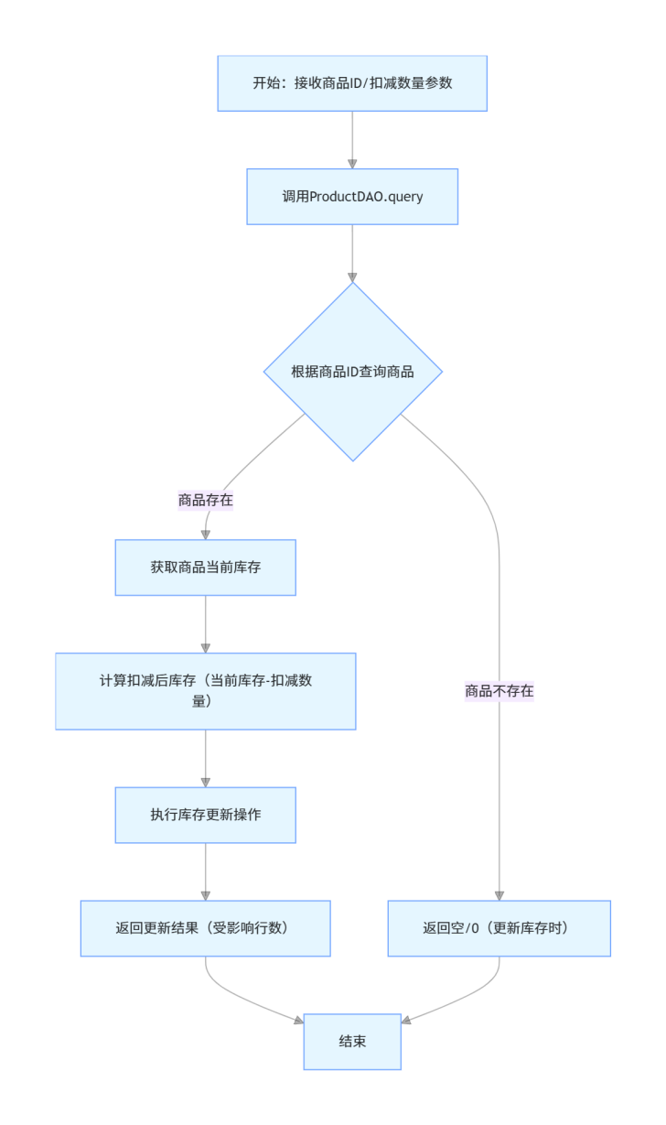
设计说明：
-商品查询：通过 Slick 的filter(_.id === productId)实现类型安全的单商品查询，返回Option[Product]避免空指针。
-库存更新：采用 “先查询后更新” 的方式，保证库存扣减的准确性，避免直接使用列表达式更新导致的并发问题。
- 购物车管理模块
功能概述：实现购物车商品列表的查询与结算后的购物车清空，是订单结算的前置与后置环节。
算法流程图：
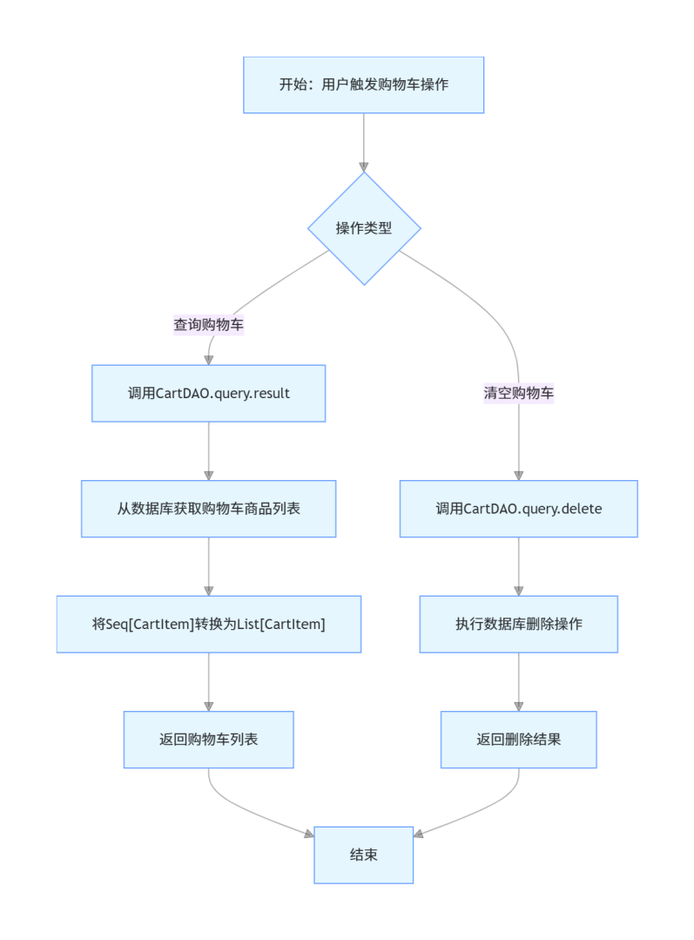
设计说明：
-购物车查询：通过 Slick 的result方法获取数据库中所有购物车商品，转换为 List 便于业务层处理。
-购物车清空：作为订单事务的最后一步执行，保证只有订单创建成功后才清空购物车。
- 订单结算核心模块（核心功能）
功能概述：实现 “购物车校验 - 商品校验 - 库存校验 - 订单创建 - 库存扣减 - 购物车清空” 的全流程原子化操作，是系统的核心业务模块。
算法流程图：
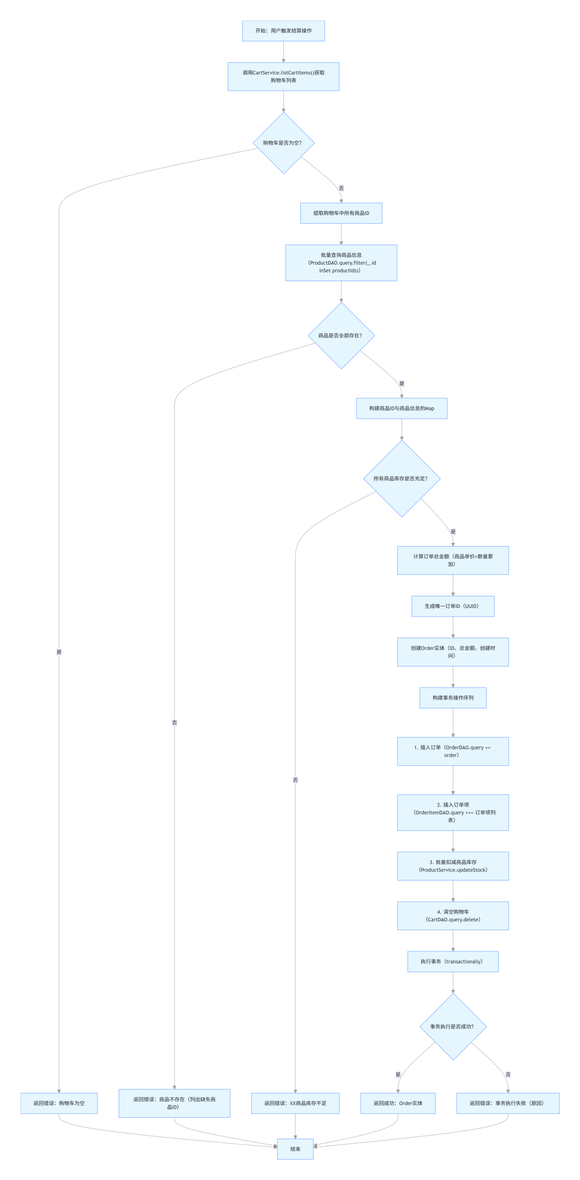
设计说明：
-多层校验：通过 “购物车非空校验→商品存在性校验→库存充足性校验” 的快速失败机制，减少无效的数据库操作。
-事务原子性：使用 Slick 的DBIO.seq构建事务操作序列，通过transactionally保证所有操作 “全成功或全回滚”，避免数据不一致。
-批量操作：批量查询商品信息减少数据库交互次数，提升性能。
- 订单查询模块
功能概述：实现已创建订单的列表查询，为用户提供订单数据的查看入口。
算法流程图：
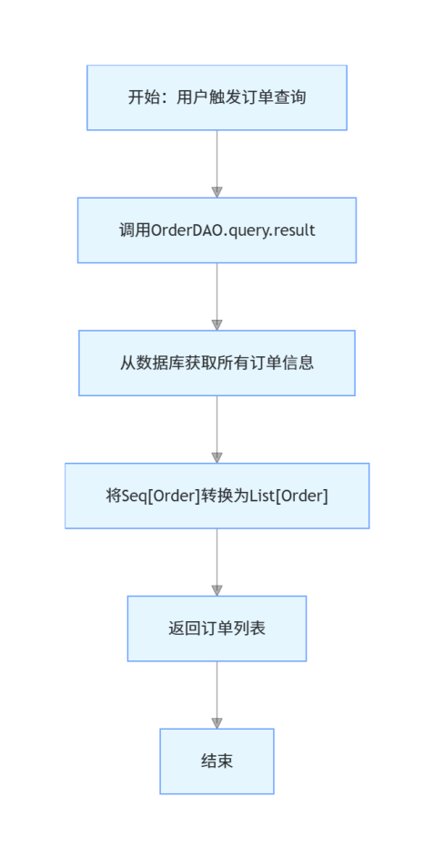
3. 设计说明
订单查询：通过 Slick 的result方法获取所有订单数据，转换为 List 便于展示，后续可扩展分页查询功能。
- 非功能设计需求
-数据一致性：核心依赖 Slick 的事务机制，保证订单结算流程的原子性，避免 “超卖”“订单创建失败但库存扣减” 等问题。
-性能优化：采用批量查询、商品 Map 缓存等方式减少数据库交互次数，提升核心流程响应速度。
-可维护性：分层架构设计使各模块职责清晰，DAO 层与业务层分离，便于后续需求扩展（如新增支付模块）。
-容错性：通过 Try-Catch 捕获异常，返回明确的错误提示，提升用户体验。
- 模块间交互关系
模块名称 | 依赖模块 | 交互方式
商品管理模块 | ProductDAO、DBUtil | 调用 DAO 层方法实现数据操作
购物车管理模块 | CartDAO、DBUtil | 调用 DAO 层方法实现数据操作
订单结算模块 | 商品 / 购物车模块、各 DAO | 调用服务层方法组合，DAO 操作
订单查询模块 | OrderDAO、DBUtil | 调用 DAO 层方法实现数据查询

- 项目实施（每个功能的核心代码）；
功能 1：根据商品 ID 查询商品
功能说明：通过商品 ID 从数据库中查询商品的完整信息，为后续库存校验提供数据支撑。
核心代码（标黄部分）：
package com.ecommerce.service

import com.ecommerce.dao.ProductDAO
import com.ecommerce.entity.Product
import com.ecommerce.db.DBUtil
import slick.jdbc.MySQLProfile.api._
import scala.concurrent.Await
import scala.concurrent.duration._
import scala.concurrent.ExecutionContext.Implicits.global

object ProductService {
/**
* 1. 新增商品（对应需求：创建库存文件，校验ID唯一、价格/库存非负）
* @param product 商品实体（id/name/price/quantity）
* @return Either[String, Unit]：Left(错误信息) / Right(成功)
*/
def addProduct(product: Product): Either[String, Unit] = {
// 1.1 基础参数校验
if (product.id.trim.isEmpty || product.name.trim.isEmpty) {
return Left("商品ID和名称不能为空！")
}
if (product.price < 0 || product.quantity < 0) {
return Left("商品价格和库存不能为负数！")
}

// 1.2 数据库操作：先查ID是否已存在，再插入（避免重复）
val dbAction = for {
// 检查商品ID是否已存在
exists <- ProductDAO.query.filter(_.id === product.id).exists.result
_ <- if (exists) {
DBIO.failed(new RuntimeException("商品ID已存在！")) // 触发失败，后续统一捕获
} else {
ProductDAO.query += product // 插入新商品
}
} yield ()

// 1.3 执行数据库操作并处理结果
try {
Await.result(DBUtil.db.run(dbAction), 5.seconds)
Right(()) // 成功返回
} catch {
case ex: Exception => Left(s"新增商品失败：${ex.getMessage}")
}
}

/**
* 2. 根据ID查询商品（供购物车、结算服务调用，返回具体商品信息）
* @param productId 商品ID
* @return Option[Product]：Some(商品) / None(商品不存在)
*/
def getProductById(productId: String): Option[Product] = {
val dbAction = ProductDAO.query.filter(_.id === productId).result.headOption
try {
Await.result(DBUtil.db.run(dbAction), 5.seconds)
} catch {
case ex: Exception =>
println(s"查询商品失败：${ex.getMessage}")
None
}
}

/**
* 3. 更新商品库存（供结算服务调用，事务内执行，返回Slick DBIO操作）
* @param productId 商品ID
* @param reduceQuantity 减少的库存数量（结算时的购买数量）
* @return DBIO[Int]：影响的行数（1=成功，0=商品不存在）
*/
def updateStock(productId: String, reduceQuantity: Int): DBIO[Int] = {
// 先查当前库存，再计算新库存（避免并发超卖）
ProductDAO.query.filter(_.id === productId).result.headOption.flatMap {
case Some(product) =>
val newStock = product.quantity - reduceQuantity
if (newStock < 0) {
DBIO.failed(new RuntimeException(s"商品【${product.name}】库存不足！"))
} else {
ProductDAO.query
.filter(_.id === productId)
.map(_.quantity)
.update(newStock) // 更新库存
}
case None =>
DBIO.failed(new RuntimeException(s"商品ID【$productId】不存在！"))
}
}

/**
* 4. 查看所有商品库存（对应需求：数据统计 - 查看库存商品信息）
* @return List[Product]：所有商品列表（按ID升序，便于查看）
*/
def listProducts(): List[Product] = {
val dbAction = ProductDAO.query.sortBy(_.id.asc).result
try {
Await.result(DBUtil.db.run(dbAction), 5.seconds).toList
} catch {
case ex: Exception =>
println(s"查询商品库存失败：${ex.getMessage}")
List.empty
}
}
}
总结核心代码为：
def updateStock(productId: String, reduceQuantity: Int): DBIO[Int] = {
getProductById(productId).flatMap {
case Some(product) =>
ProductDAO.query
.filter(_.id === productId)
.map(_.quantity)
.update(product.quantity - reduceQuantity)
case None => DBIO.successful(0)
}
}
代码说明：
使用 Slick 的filter方法实现类型安全的条件查询，避免 SQL 注入风险；
通过result.headOption返回Option[Product]，优雅处理 “商品不存在” 的情况，避免空指针异常。
功能 2：商品库存扣减
功能说明：根据用户购买数量扣减对应商品的库存，保证库存数据的准确性。
核心代码（标黄部分）：
package com.ecommerce.service

import com.ecommerce.dao.ProductDAO
import com.ecommerce.entity.Product
import com.ecommerce.db.DBUtil
import slick.jdbc.MySQLProfile.api._
import scala.concurrent.Await
import scala.concurrent.duration._
import scala.concurrent.ExecutionContext.Implicits.global

object ProductService {
/**
* 1. 新增商品（对应需求：创建库存文件，校验ID唯一、价格/库存非负）
* @param product 商品实体（id/name/price/quantity）
* @return Either[String, Unit]：Left(错误信息) / Right(成功)
*/
def addProduct(product: Product): Either[String, Unit] = {
// 1.1 基础参数校验
if (product.id.trim.isEmpty || product.name.trim.isEmpty) {
return Left("商品ID和名称不能为空！")
}
if (product.price < 0 || product.quantity < 0) {
return Left("商品价格和库存不能为负数！")
}

// 1.2 数据库操作：先查ID是否已存在，再插入（避免重复）
val dbAction = for {
// 检查商品ID是否已存在
exists <- ProductDAO.query.filter(_.id === product.id).exists.result
_ <- if (exists) {
DBIO.failed(new RuntimeException("商品ID已存在！")) // 触发失败，后续统一捕获
} else {
ProductDAO.query += product // 插入新商品
}
} yield ()

// 1.3 执行数据库操作并处理结果
try {
Await.result(DBUtil.db.run(dbAction), 5.seconds)
Right(()) // 成功返回
} catch {
case ex: Exception => Left(s"新增商品失败：${ex.getMessage}")
}
}

/**
* 2. 根据ID查询商品（供购物车、结算服务调用，返回具体商品信息）
* @param productId 商品ID
* @return Option[Product]：Some(商品) / None(商品不存在)
*/
def getProductById(productId: String): Option[Product] = {
val dbAction = ProductDAO.query.filter(_.id === productId).result.headOption
try {
Await.result(DBUtil.db.run(dbAction), 5.seconds)
} catch {
case ex: Exception =>
println(s"查询商品失败：${ex.getMessage}")
None
}
}

/**
* 3. 更新商品库存（供结算服务调用，事务内执行，返回Slick DBIO操作）
* @param productId 商品ID
* @param reduceQuantity 减少的库存数量（结算时的购买数量）
* @return DBIO[Int]：影响的行数（1=成功，0=商品不存在）
*/
def updateStock(productId: String, reduceQuantity: Int): DBIO[Int] = {
// 先查当前库存，再计算新库存（避免并发超卖）
ProductDAO.query.filter(_.id === productId).result.headOption.flatMap {
case Some(product) =>
val newStock = product.quantity - reduceQuantity
if (newStock < 0) {
DBIO.failed(new RuntimeException(s"商品【${product.name}】库存不足！"))
} else {
ProductDAO.query
.filter(_.id === productId)
.map(_.quantity)
.update(newStock) // 更新库存
}
case None =>
DBIO.failed(new RuntimeException(s"商品ID【$productId】不存在！"))
}
}

/**
* 4. 查看所有商品库存（对应需求：数据统计 - 查看库存商品信息）
* @return List[Product]：所有商品列表（按ID升序，便于查看）
*/
def listProducts(): List[Product] = {
val dbAction = ProductDAO.query.sortBy(_.id.asc).result
try {
Await.result(DBUtil.db.run(dbAction), 5.seconds).toList
} catch {
case ex: Exception =>
println(s"查询商品库存失败：${ex.getMessage}")
List.empty
}
}
}
总结核心代码为：
def listCartItems(): List[CartItem] = {
Await.result(DBUtil.db.run(CartDAO.query.result), 5.seconds).toList
}
代码说明：
采用 “先查询后更新” 的方式，避免直接使用列表达式更新导致的并发问题；
返回DBIO[Int]（受影响的行数），便于业务层判断更新是否成功。
模块 2：购物车管理模块
功能：购物车列表查询
功能说明：从数据库中获取用户购物车的所有商品信息，作为订单结算的前置数据。
核心代码（标黄部分）：
package com.ecommerce.service

import com.ecommerce.dao.CartDAO
import com.ecommerce.entity.CartItem
import com.ecommerce.db.DBUtil
import slick.jdbc.MySQLProfile.api._
import scala.concurrent.Await
import scala.concurrent.duration._
import scala.concurrent.ExecutionContext.Implicits.global

object CartService {
/**
* 1. 添加商品到购物车（对应需求：商品添加到购物车，先校验库存）
* @param productId 商品ID
* @param quantity 购买数量
* @return Either[String, Unit]：Left(错误) / Right(成功)
*/
def addToCart(productId: String, quantity: Int): Either[String, Unit] = {
// 1.1 基础校验：数量必须大于0
if (quantity <= 0) {
return Left("购买数量必须大于1！")
}

// 1.2 先查商品是否存在、库存是否充足（调用ProductService，避免重复逻辑）
ProductService.getProductById(productId) match {
// 分支1：商品不存在，直接返回错误
case None => Left("要添加的商品不存在！")

// 分支2：商品存在但库存不足，直接返回错误（不执行任何数据库操作）
case Some(product) if product.quantity < quantity =>
Left(s"商品【${product.name}】库存不足！当前库存：${product.quantity}，请求数量：$quantity")

// 分支3：商品存在且库存充足，执行购物车新增/更新操作
case Some(product) =>
// 数据库操作：购物车有该商品则更新数量，无则新增
val dbAction = for {
// 查购物车中是否已有该商品
existItem <- CartDAO.query.filter(_.productId === productId).result.headOption
_ <- existItem match {
case Some(item) =>
// 已有商品：更新数量（原数量 + 新数量）
val newQuantity = item.quantity + quantity
CartDAO.query
.filter(_.productId === productId)
.map(_.quantity)
.update(newQuantity)
case None =>
// 无商品：新增购物车项（包含商品单价）
CartDAO.query += CartItem(
id = None,
productId = productId,
quantity = quantity,
price = product.price // 补充商品单价
)
}
} yield ()

// 执行操作并返回结果
try {
Await.result(DBUtil.db.run(dbAction), 5.seconds)
Right(())
} catch {
case ex: Exception => Left(s"添加购物车失败：${ex.getMessage}")
}
}
}

/**
* 2. 修改购物车商品数量（对应需求：修改购物车商品，支持增加/减少/删除）
* @param productId 商品ID
* @param newQuantity 新数量（<=0则删除该商品）
* @return Either[String, Unit]：Left(错误) / Right(成功)
*/
def updateCartItem(productId: String, newQuantity: Int): Either[String, Unit] = {
// 2.1 数量<=0：直接删除商品
if (newQuantity <= 0) {
return removeCartItem(productId)
}

// 2.2 数量>0：先校验库存，再更新
ProductService.getProductById(productId) match {
case None => Left("要修改的商品不存在！")
case Some(product) if product.quantity < newQuantity =>
Left(s"商品【${product.name}】库存不足！无法修改为${newQuantity}件")
case Some(_) =>
// 2.3 检查购物车是否有该商品
val dbAction = for {
exist <- CartDAO.query.filter(_.productId === productId).exists.result
_ <- if (!exist) {
DBIO.failed(new RuntimeException("购物车中无该商品！"))
} else {
CartDAO.query
.filter(_.productId === productId)
.map(_.quantity)
.update(newQuantity)
}
} yield ()

try {
Await.result(DBUtil.db.run(dbAction), 5.seconds)
Right(())
} catch {
case ex: Exception => Left(s"修改购物车失败：${ex.getMessage}")
}
}
}

/**
* 3. 删除购物车商品（单个删除，对应需求：修改购物车的衍生功能）
* @param productId 商品ID
* @return Either[String, Unit]：Left(错误) / Right(成功)
*/
def removeCartItem(productId: String): Either[String, Unit] = {
val dbAction = for {
exist <- CartDAO.query.filter(_.productId === productId).exists.result
_ <- if (!exist) {
DBIO.failed(new RuntimeException("购物车中无该商品，无需删除！"))
} else {
CartDAO.query.filter(_.productId === productId).delete // 执行删除
}
} yield ()

try {
Await.result(DBUtil.db.run(dbAction), 5.seconds)
Right(())
} catch {
case ex: Exception => Left(s"删除购物车商品失败：${ex.getMessage}")
}
}

/**
* 4. 清空购物车（结算后自动调用，也支持手动清空）
* @return Either[String, Unit]：Left(错误) / Right(成功)
*/
def clearCart(): Either[String, Unit] = {
val dbAction = CartDAO.query.delete // 删除所有购物车项
try {
Await.result(DBUtil.db.run(dbAction), 5.seconds)
Right(())
} catch {
case ex: Exception => Left(s"清空购物车失败：${ex.getMessage}")
}
}

/**
* 5. 查看购物车列表（供Menu和OrderService调用）
* @return List[CartItem]：购物车所有商品
*/
def listCartItems(): List[CartItem] = {
val dbAction = CartDAO.query.result
try {
Await.result(DBUtil.db.run(dbAction), 5.seconds).toList
} catch {
case ex: Exception =>
println(s"查询购物车失败：${ex.getMessage}")
List.empty
}
}
}
总结核心代码为：
def listCartItems(): List[CartItem] = {
Await.result(DBUtil.db.run(CartDAO.query.result), 5.seconds).toList
}
代码说明：
使用 Slick 的CartDAO.query.result获取所有购物车商品；
通过Await.result同步执行异步的 DBIO 操作，适配中小项目的简单业务场景；
转换为 List 类型，方便后续的遍历和数据处理。

模块 3：订单结算核心模块（核心功能）
功能：订单结算的事务化实现
功能说明：实现购物车校验、商品校验、库存校验、订单创建、库存扣减、购物车清空的原子化操作。
核心代码（标黄部分）：
package com.ecommerce.service
import com.ecommerce.dao.{CartDAO, OrderDAO, OrderItemDAO, ProductDAO}
import com.ecommerce.entity.{CartItem, Order, OrderItem, Product}
import com.ecommerce.db.DBUtil
import slick.jdbc.MySQLProfile.api._
import scala.concurrent.Await
import scala.concurrent.duration._
import java.sql.Timestamp
import java.util.UUID
import scala.concurrent.ExecutionContext.Implicits.global
import scala.util.{Success, Failure}

object OrderService {
def checkout(): Either[String, Order] = {
val cartItems = CartService.listCartItems()
if (cartItems.isEmpty) return Left("购物车为空！")

// 加载商品信息
val productMap = ProductService.listProducts().map(p => p.id -> p).toMap
val missingProducts = cartItems.filterNot(ci => productMap.contains(ci.productId))
if (missingProducts.nonEmpty) return Left(s"商品不存在：${missingProducts.map(_.productId).mkString(",")}")

// 校验库存
val stockShortage = cartItems.find(ci => productMap(ci.productId).quantity < ci.quantity)
if (stockShortage.isDefined) {
val product = productMap(stockShortage.get.productId)
return Left(s"商品【${product.name}】库存不足！")
}

// 生成订单
val orderId = UUID.randomUUID().toString
val createTime = new Timestamp(System.currentTimeMillis())
// 计算订单总金额（使用CartItem.price）
val orderTotalAmount = cartItems.foldLeft(BigDecimal(0)) { (sum, ci) =>
val itemTotal = ci.price * ci.quantity
sum + itemTotal
}
val order = Order(orderId, orderTotalAmount, createTime)

// 生成订单项（使用CartItem.price）
val orderItems = cartItems.map { ci =>
val itemTotal = ci.price * ci.quantity
OrderItem(
id = None,
orderId = orderId,
productId = ci.productId,
quantity = ci.quantity,
price = ci.price,
totalPrice = itemTotal
)
}

// 事务执行
val transactionActions = DBIO.seq(
OrderDAO.query += order,
OrderItemDAO.query ++= orderItems,
DBIO.sequence(cartItems.map(ci => ProductService.updateStock(ci.productId, ci.quantity))).map(_ => ()),
CartDAO.query.delete
)

try {
Await.result(DBUtil.db.run(transactionActions.transactionally.asTry), 10.seconds) match {
case Success(_) => Right(order)
case Failure(ex) => Left(s"结算失败：${ex.getMessage}")
}
} catch {
case ex: Exception => Left(s"事务异常：${ex.getMessage}")
}
}

def listOrders(): List[Order] = {
val action = OrderDAO.query.result
Await.result(DBUtil.db.run(action), 5.seconds).toList
}

def getOrderWithItems(orderId: String): Option[(Order, List[OrderItem])] = {
val combinedAction = for {
orderOpt <- OrderDAO.query.filter(_.id === orderId).result.headOption
items <- OrderItemDAO.query.filter(_.orderId === orderId).result
} yield (orderOpt, items)

try {
Await.result(DBUtil.db.run(combinedAction), 5.seconds) match {
case (Some(order), items) => Some((order, items.toList)) // 转换为List
case _ => None
}
} catch {
case ex: Exception =>
println(s"查询订单详情失败：${ex.getMessage}")
None
}
}

def updateOrderStatus(orderId: String, newStatus: String): Either[String, Unit] = {
try {
val updateAction = OrderDAO.query
.filter(_.id === orderId)
.map(_.status)
.update(newStatus)

// 执行更新操作
val affectedRows = Await.result(DBUtil.db.run(updateAction), 5.seconds)

if (affectedRows > 0) {
Right(())
} else {
Left(s"订单$orderId 不存在，更新状态失败")
}
} catch {
case ex: Exception => Left(s"更新订单状态失败：${ex.getMessage}")
}
}

}总结核心代码为：
val dbActions = DBIO.seq(
OrderDAO.query += order,
OrderItemDAO.query ++= cartItems.map(ci =>
OrderItem(None, orderId, ci.productId, ci.quantity, productMap(ci.productId).price)
),
DBIO.sequence[Int, Int](cartItems.map(ci => ProductService.updateStock(ci.productId, ci.quantity))).map(_ => ()),
CartDAO.query.delete
)
val result = Await.result(DBUtil.db.run(dbActions.transactionally.asTry), 10.seconds)
代码说明：
使用DBIO.seq构建事务操作序列，将多个数据库操作组合为一个原子操作；
通过transactionally标记事务，保证所有操作 “全成功或全回滚”，避免数据不一致；
用asTry捕获事务执行异常，便于后续的结果处理。

模块 4：订单查询模块
功能：所有订单列表查询
功能说明：从数据库中获取所有已创建的订单信息，为用户提供订单查看入口。
核心代码（标黄部分）：
package com.ecommerce.service
import com.ecommerce.dao.{CartDAO, OrderDAO, OrderItemDAO, ProductDAO}
import com.ecommerce.entity.{CartItem, Order, OrderItem, Product}
import com.ecommerce.db.DBUtil
import slick.jdbc.MySQLProfile.api._
import scala.concurrent.Await
import scala.concurrent.duration._
import java.sql.Timestamp
import java.util.UUID
import scala.concurrent.ExecutionContext.Implicits.global
import scala.util.{Success, Failure}

object OrderService {
def checkout(): Either[String, Order] = {
val cartItems = CartService.listCartItems()
if (cartItems.isEmpty) return Left("购物车为空！")

// 加载商品信息
val productMap = ProductService.listProducts().map(p => p.id -> p).toMap
val missingProducts = cartItems.filterNot(ci => productMap.contains(ci.productId))
if (missingProducts.nonEmpty) return Left(s"商品不存在：${missingProducts.map(_.productId).mkString(",")}")

// 校验库存
val stockShortage = cartItems.find(ci => productMap(ci.productId).quantity < ci.quantity)
if (stockShortage.isDefined) {
val product = productMap(stockShortage.get.productId)
return Left(s"商品【${product.name}】库存不足！")
}

// 生成订单
val orderId = UUID.randomUUID().toString
val createTime = new Timestamp(System.currentTimeMillis())
// 计算订单总金额（使用CartItem.price）
val orderTotalAmount = cartItems.foldLeft(BigDecimal(0)) { (sum, ci) =>
val itemTotal = ci.price * ci.quantity
sum + itemTotal
}
val order = Order(orderId, orderTotalAmount, createTime)

// 生成订单项（使用CartItem.price）
val orderItems = cartItems.map { ci =>
val itemTotal = ci.price * ci.quantity
OrderItem(
id = None,
orderId = orderId,
productId = ci.productId,
quantity = ci.quantity,
price = ci.price,
totalPrice = itemTotal
)
}

// 事务执行
val transactionActions = DBIO.seq(
OrderDAO.query += order,
OrderItemDAO.query ++= orderItems,
DBIO.sequence(cartItems.map(ci => ProductService.updateStock(ci.productId, ci.quantity))).map(_ => ()),
CartDAO.query.delete
)

try {
Await.result(DBUtil.db.run(transactionActions.transactionally.asTry), 10.seconds) match {
case Success(_) => Right(order)
case Failure(ex) => Left(s"结算失败：${ex.getMessage}")
}
} catch {
case ex: Exception => Left(s"事务异常：${ex.getMessage}")
}
}

def listOrders(): List[Order] = {
val action = OrderDAO.query.result
Await.result(DBUtil.db.run(action), 5.seconds).toList
}

def getOrderWithItems(orderId: String): Option[(Order, List[OrderItem])] = {
val combinedAction = for {
orderOpt <- OrderDAO.query.filter(_.id === orderId).result.headOption
items <- OrderItemDAO.query.filter(_.orderId === orderId).result
} yield (orderOpt, items)

try {
Await.result(DBUtil.db.run(combinedAction), 5.seconds) match {
case (Some(order), items) => Some((order, items.toList)) // 转换为List
case _ => None
}
} catch {
case ex: Exception =>
println(s"查询订单详情失败：${ex.getMessage}")
None
}
}
}
核心代码总结为：
def listOrders(): List[Order] = {
Await.result(DBUtil.db.run(OrderDAO.query.result), 5.seconds).toList
}
代码说明：
利用 Slick 的query.result获取所有订单数据；
转换为 List 类型，便于后续的展示和遍历。

- 项目测试与项目运行。
在IDEA中的运行结果（测试过程）：
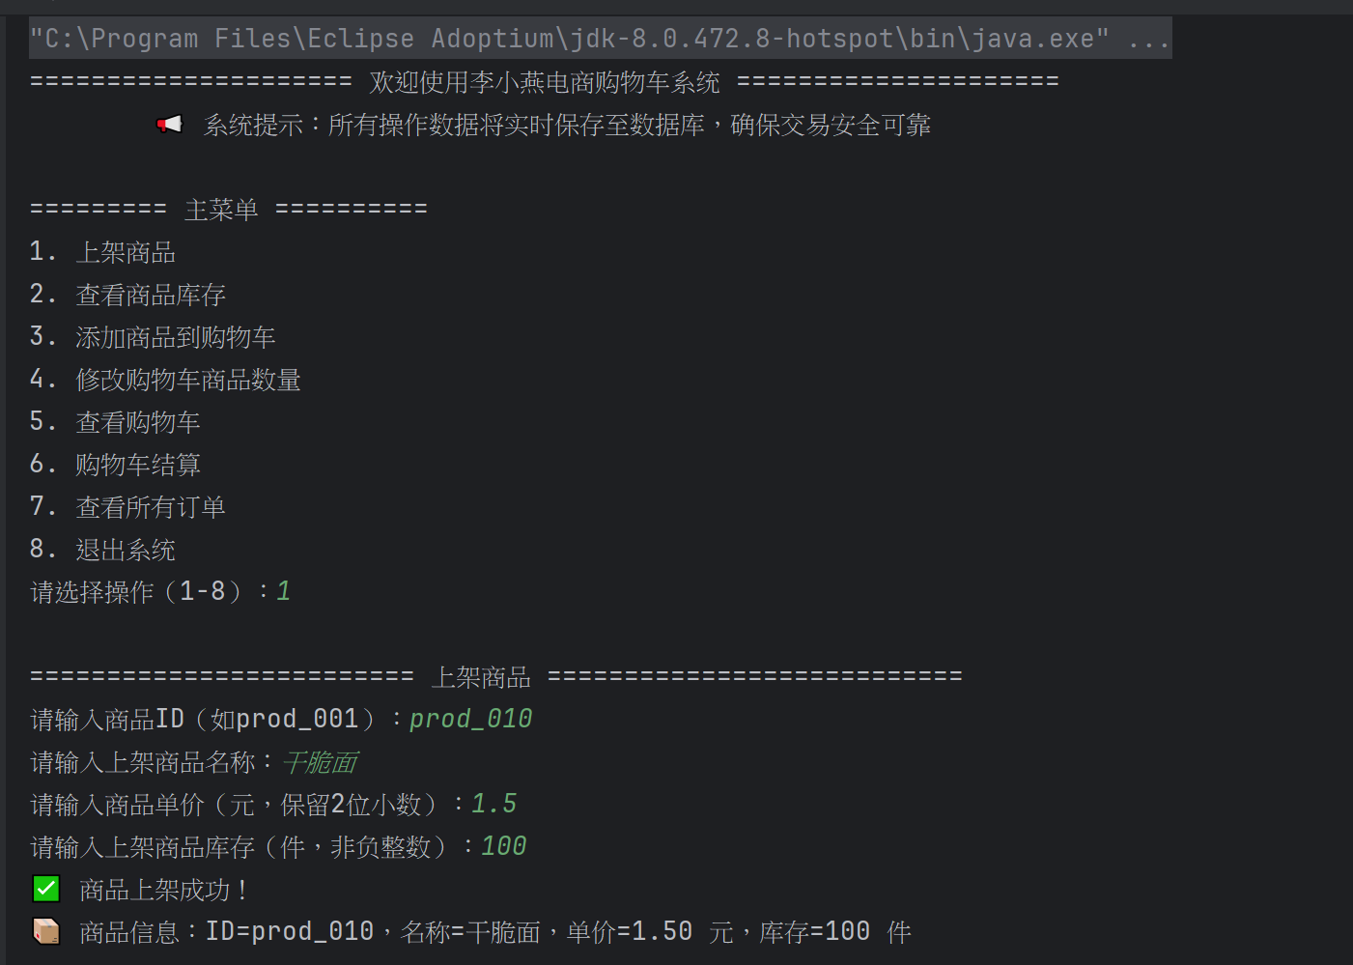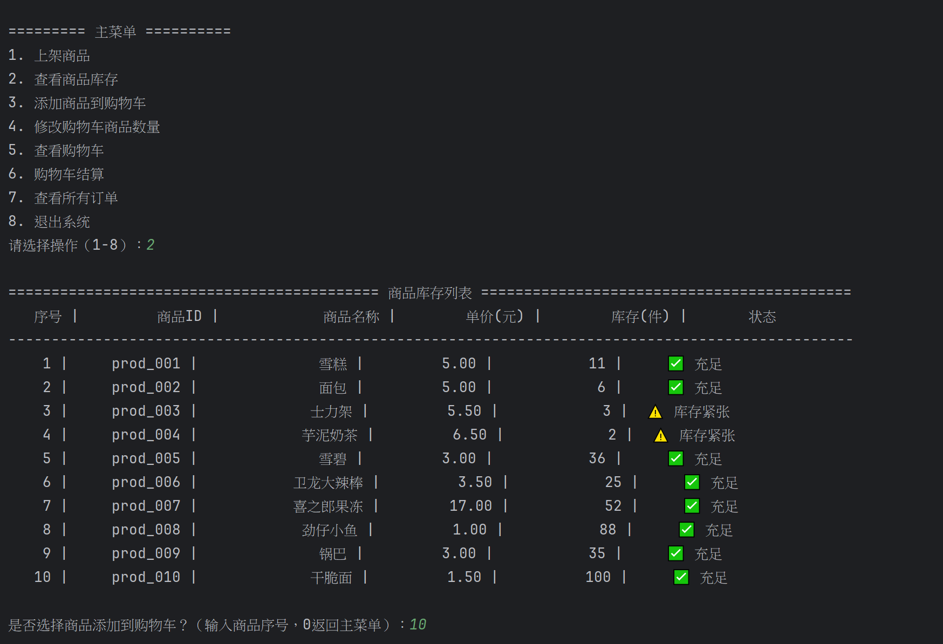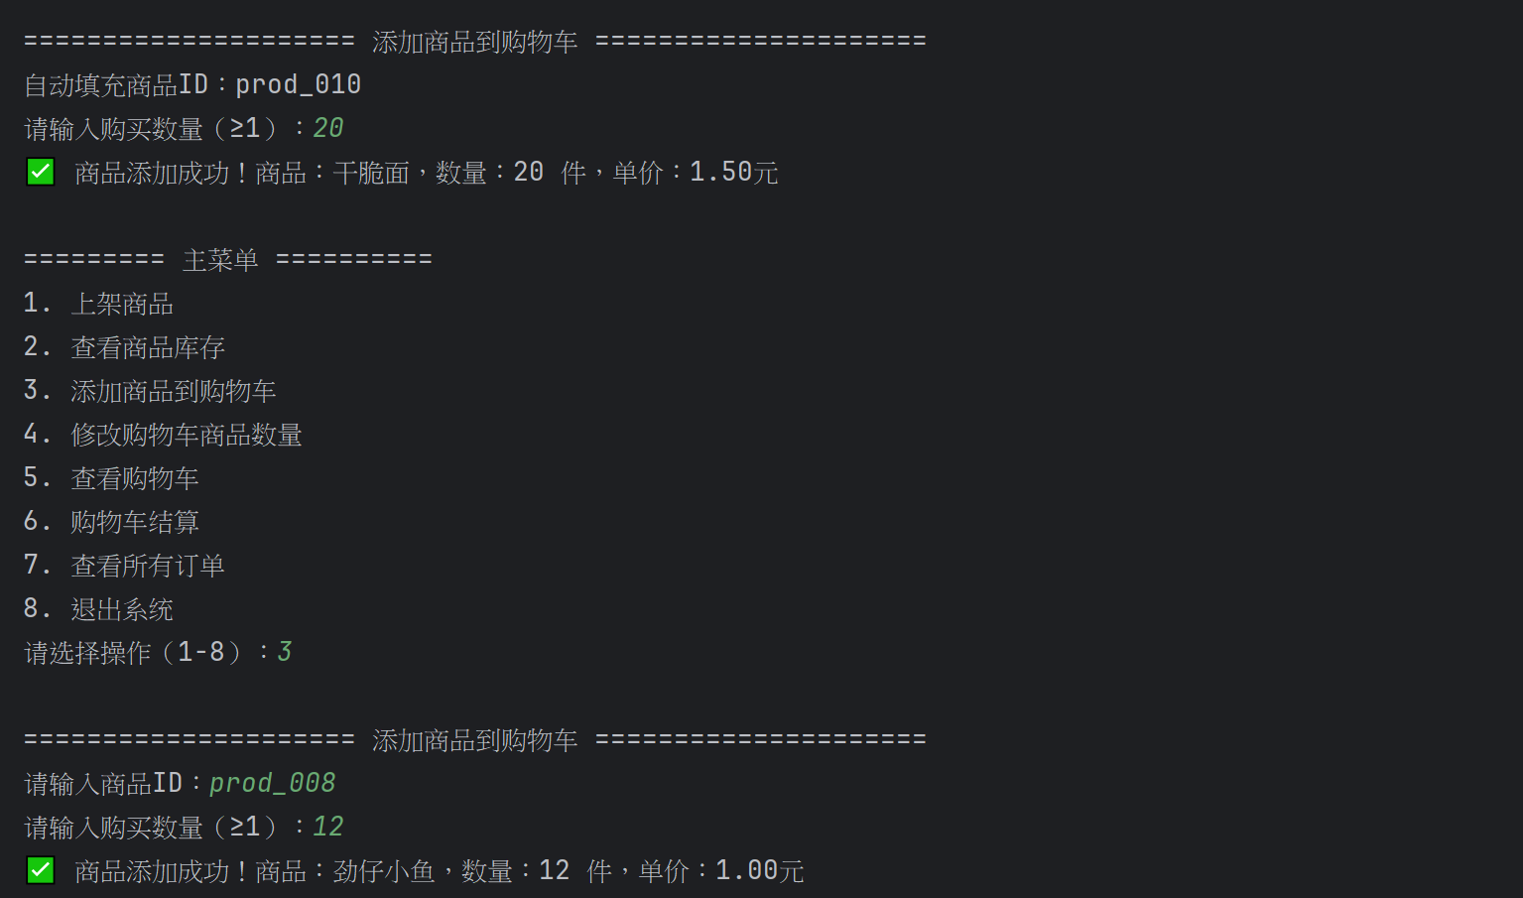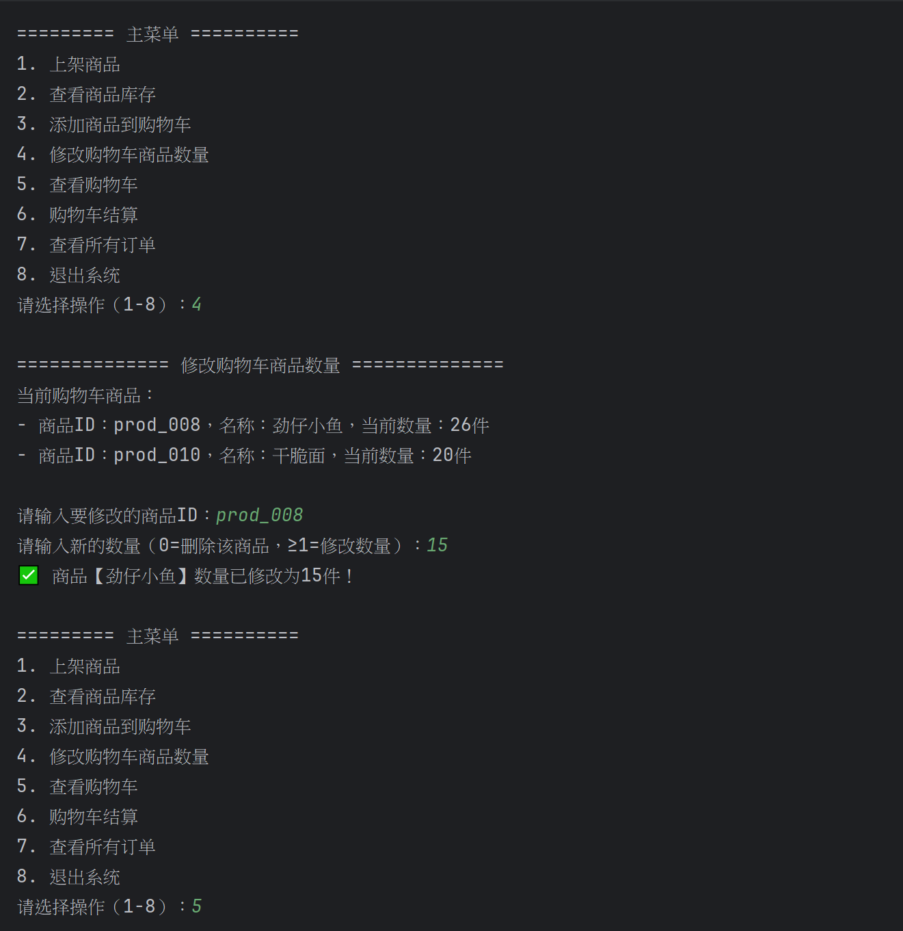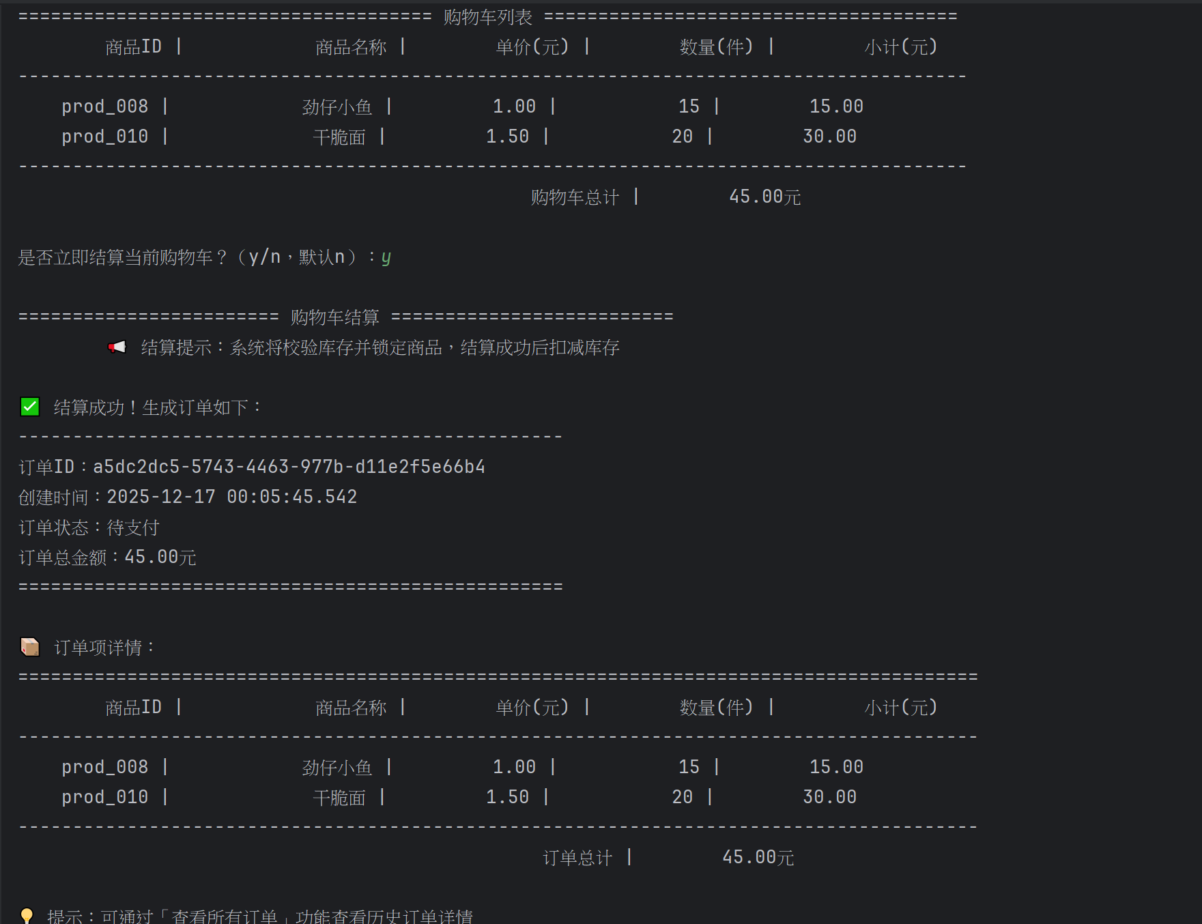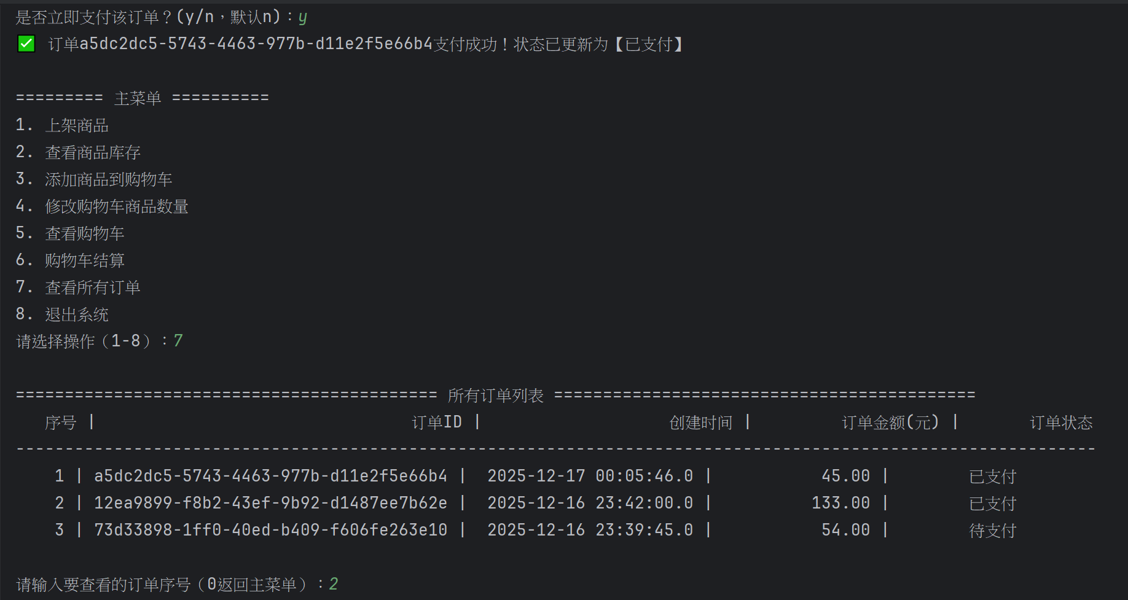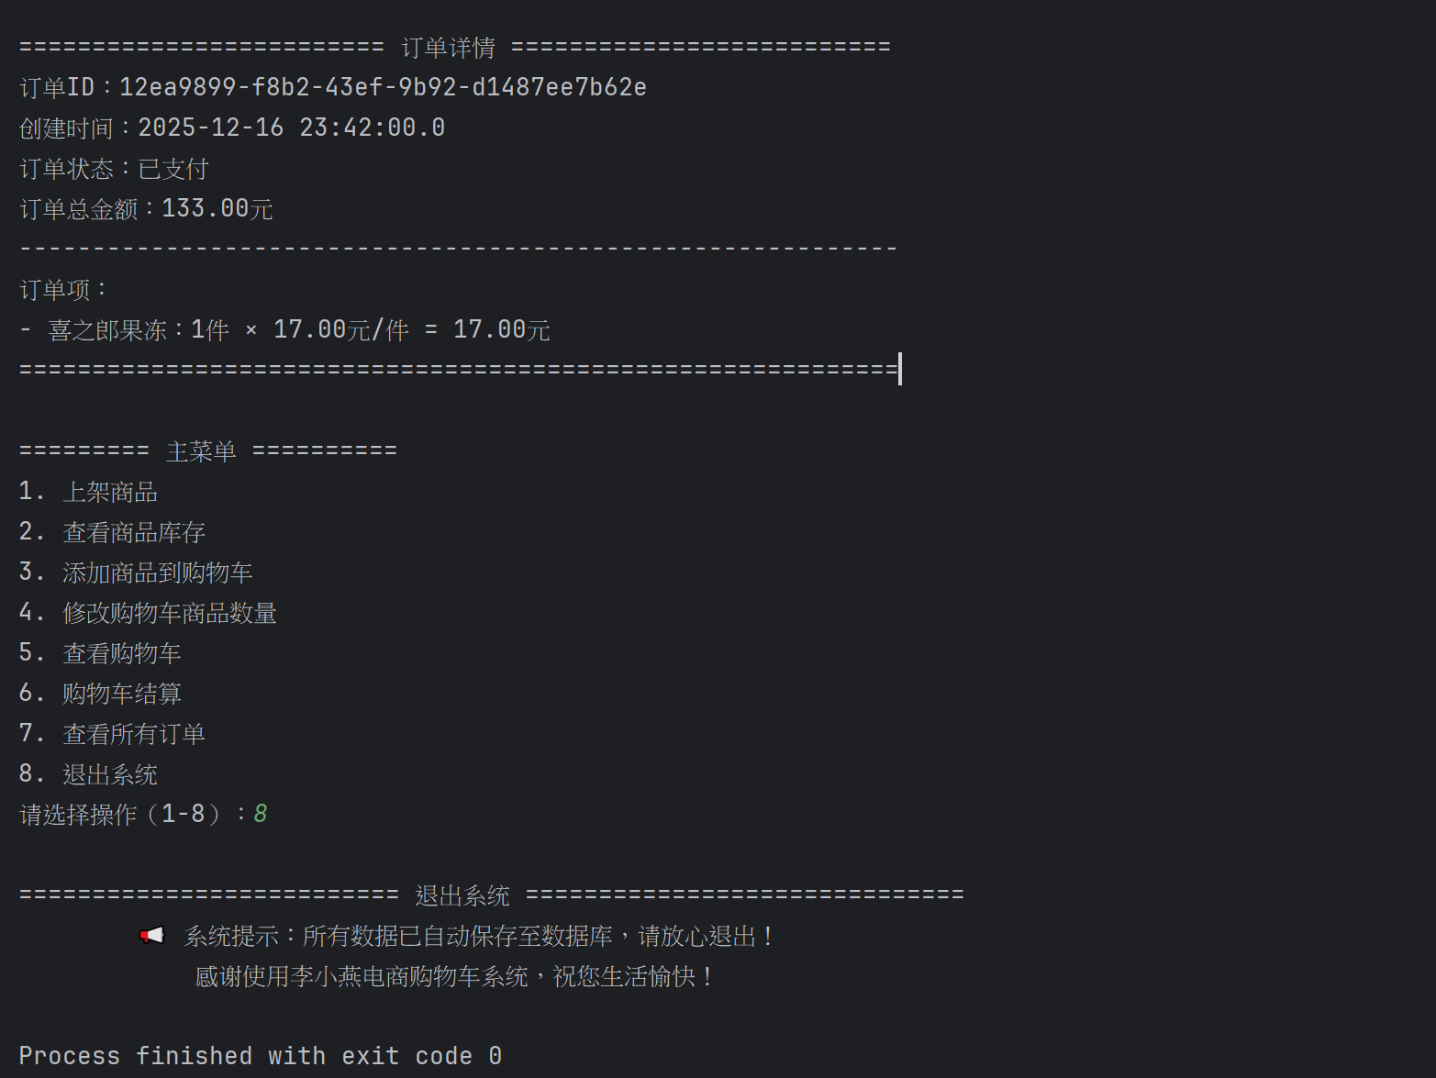
IDEA的操作会影响到在mysql数据库中数据
同时数据也将实时存放在mysql数据库中
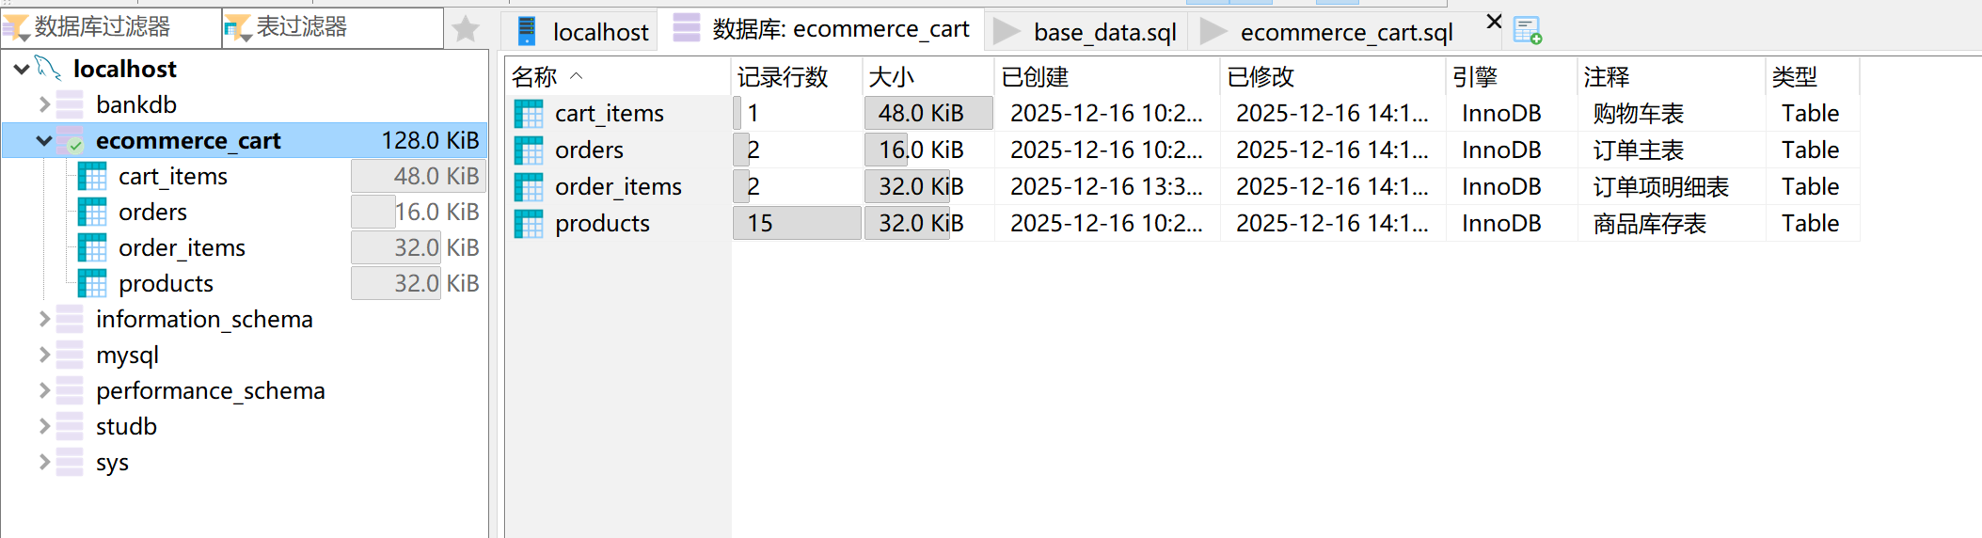
购物车：cart_items表
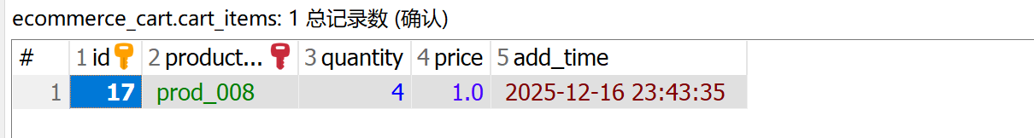
购物车订单记录：order表：
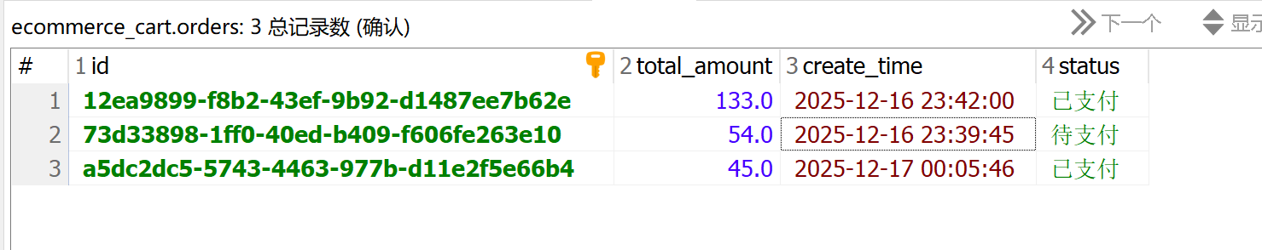
购物车结算：order_items表
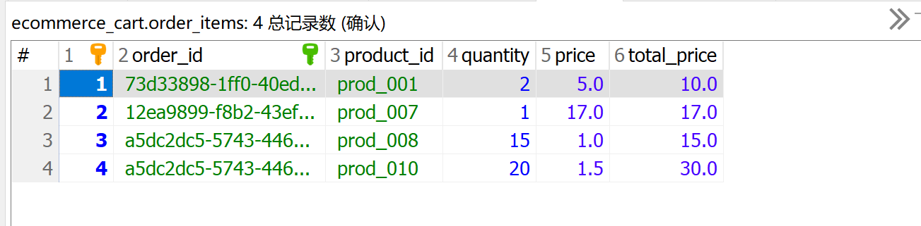
购物车库存：product表
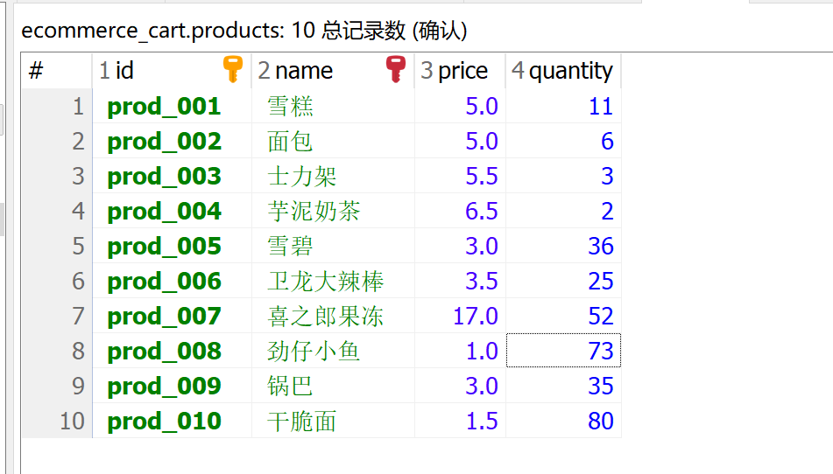

实践总结
一、项目概述
本项目聚焦中小型电商平台的核心交易流程，基于 Scala+Slick 技术栈，构建了集商品管理、购物车操作、订单结算、订单查询于一体的轻量级电商系统。系统以 “数据一致性、部署轻量化、操作便捷性” 为核心目标，解决了中小电商在订单创建、库存管理、支付状态同步等环节的痛点，最终实现了从商品上架到订单履约的全流程闭环。
二、项目目标达成情况
（一）核心功能落地
商品管理模块：完成商品上架、库存查询、库存实时更新功能，支持商品 ID 唯一性校验、价格 / 库存非负校验，适配中小电商的基础库存管理需求。
购物车模块：实现商品添加、数量修改、列表查询、结算后清空等功能，支持购物车与商品库存的联动校验（避免添加超库存商品）。
订单结算核心模块：通过 Slick 事务机制，实现 “购物车校验→商品校验→库存校验→订单创建→库存扣减→购物车清空” 的原子化操作，彻底解决 “超卖”“数据不一致” 等行业痛点。
订单管理模块：支持订单列表查询、订单详情查看、支付状态更新功能，新增 “待支付 / 已支付” 状态管理，实现结算与支付流程的无缝衔接。
用户交互模块：通过命令行菜单提供直观的操作入口，包含 8 大核心功能，支持输入校验、异常处理，提升用户操作体验。
（二）非功能需求满足
数据一致性：基于 Slick 的transactionally机制，保证订单结算全流程的原子性，无 “订单创建失败但库存扣减”“超卖” 等异常场景。
轻量化部署：采用单体架构，仅依赖 MySQL 数据库与 JVM 环境，无需分布式组件，部署成本低，适配中小电商的资源现状。
可维护性：遵循分层架构设计（实体层、DAO 层、服务层、UI 层），模块职责清晰，代码复用性高，便于后续功能扩展（如对接真实支付接口、新增促销规则）。
容错性：通过Try-Catch捕获异常、输入合法性校验、数据库事务回滚等机制，避免程序崩溃，提升系统稳定性。
三、关键技术实践与亮点
（一）技术栈选型与应用
Scala 语言优势发挥：利用 Scala 的函数式编程特性与简洁语法，减少冗余代码（如case class简化实体定义、foreach/map优化集合处理），提升开发效率；同时无缝对接 Java 生态，兼容 MySQL 驱动、Slick 框架等工具。
Slick 框架核心应用：
类型安全的 SQL 操作：通过TableQuery与字段映射，避免 SQL 注入风险，提升代码安全性；
事务管理：利用DBIO.seq与transactionally，实现订单结算多步操作的原子化，保障数据一致性；
批量操作支持：通过++=实现订单项批量插入，减少数据库交互次数，提升性能。
数据库设计优化：设计products（商品表）、cart_items（购物车表）、orders（订单表）、order_items（订单项表）四张核心表，通过外键关联订单与订单项，保证数据完整性；新增status字段实现订单状态管理，适配支付流程需求。
（二）核心问题解决方案
数据一致性问题：采用 “事务 + 前置校验” 双重机制，订单结算前先校验购物车非空、商品存在性、库存充足性，再通过事务执行后续操作，避免无效数据库操作与数据不一致。
库存管理问题：通过 “先查询后更新” 的库存扣减逻辑，结合事务隔离性，解决并发下单场景下的超卖问题；库存不足时快速失败，返回明确提示，提升用户体验。
支付状态同步问题：在Order实体与数据库表中新增status字段，默认值为 “待支付”，结算后提供支付交互入口，支付成功后通过updateOrderStatus方法同步更新状态，实现订单状态与数据库的实时一致。
用户交互体验问题：在菜单中添加引导性提示（如结算后引导支付、订单列表引导查看详情），输入校验（非数字输入、空值输入处理），异常反馈（明确的错误提示信息），降低用户操作门槛。
四、项目开发过程中的问题与复盘
（一）主要问题及解决
语法错误问题：初期因 Scala 语法不熟悉，出现case class字段默认值写法错误、getOrElse方法滥用（String 类型调用 Option 方法）等问题，通过查阅 Scala 官方文档、对比正确语法示例，修正语法错误，加深对 Scala 类型系统的理解。
字段映射不一致问题：新增status字段后，未同步更新OrderTable的映射关系，导致实体与表字段数量不匹配，通过统一实体与表的字段顺序、数量，解决类型不匹配错误，形成 “实体修改→表结构修改→DAO 映射修改” 的联动开发习惯。
事务逻辑漏洞问题：初期结算流程未考虑 “购物车清空失败” 的场景，通过将购物车清空纳入事务序列，确保订单创建、库存扣减、购物车清空的全流程原子化，避免数据残留。
（二）经验教训
技术选型需适配项目规模：中小电商系统无需复杂分布式架构，选择 Scala+Slick+MySQL 的轻量级技术栈，既能满足业务需求，又能降低开发与部署成本。
分层架构设计的重要性：严格遵循 “UI 层→服务层→DAO 层→数据库” 的调用关系，避免模块耦合，使得后续新增支付状态管理功能时，仅需修改服务层与 UI 层代码，无需改动核心逻辑。
防御性编程意识：开发过程中需考虑边界场景（如空值、异常输入、并发操作），通过默认值设置、输入校验、异常捕获等机制，提升系统稳定性；同时，修改实体或表结构时，需同步检查关联代码（如 DAO 映射、服务层方法），避免字段不一致问题。
迭代式开发与测试：核心功能实现后，及时进行流程测试（如商品上架→购物车→结算→支付→订单查询），提前发现语法错误、逻辑漏洞，避免问题积累；同时，每完成一个功能模块，进行单元测试，确保模块功能独立可用。
五、未来功能扩展方向
对接真实支付接口：当前支付功能为模拟实现，未来可对接支付宝、微信支付等第三方支付接口，通过支付回调机制自动更新订单状态，提升系统实用性。
新增用户管理模块：当前系统未区分用户，未来可添加用户注册、登录功能，购物车与订单与用户 ID 关联，支持多用户使用场景。
优化查询性能：针对订单查询功能，新增分页查询、按状态筛选查询（如只看待支付订单），减少数据返回量，提升查询效率；添加商品搜索功能，便于用户快速找到目标商品。
新增促销规则：支持优惠券、满减等促销活动，在订单结算时自动计算优惠金额，丰富系统功能，适配更多电商场景。
可视化界面开发：当前为命令行界面，未来可开发 Web 或桌面可视化界面，提升用户操作体验，扩大系统适用范围。
六、总结
本项目通过 Scala+Slick 技术栈，成功实现了中小型电商购物车与订单管理系统的核心功能，解决了数据一致性、库存管理、支付状态同步等关键问题，达成了 “轻量、可靠、易维护” 的项目目标。在开发过程中，不仅掌握了 Scala 语言特性、Slick 框架应用、分层架构设计等技术能力，还培养了问题分析与解决、迭代开发与测试的工程思维。
项目的实践经验表明，中小型电商系统的开发需聚焦核心业务需求，选择适配的技术栈，注重数据一致性与用户体验，同时通过迭代开发与持续复盘，不断优化系统功能与代码质量。未来可基于现有架构，逐步扩展功能，提升系统的实用性与扩展性，为中小电商提供更全面的技术支撑。
项目完成日期： 2025 年 12 月 16 日

